LAPORAN PROYEK
UJIAN TENGAH SEMESTER (UTS)

KEPADATAN LALU LINTAS BERDASARKAN WAKTU DAN LOKASI
(Pengelompokan Kondisi Lalu Lintas Kota Madrid dengan Clustering Klasik)

Mata Kuliah: Pembelajaran Mesin

Disusun oleh:
Kelompok Delapan (VIII)
Daniel Pangihutan Siregar
NIM.231112256
Arisanti Nurlaili
NIM.231112294
Maria Hana Gultom
NIM.231112124



Semester Ganjil
TA. 2026-2027

RINGKASAN
Laporan ini memaparkan Milestone 1 proyek B03 yang bertujuan mengelompokkan kondisi lalu lintas kota Madrid berdasarkan waktu dan lokasi dengan metode clustering klasik tanpa label. Data yang dipakai berupa 3.699.308 pengamatan per jam dari 300 sensor sepanjang Juni 2022 sampai Oktober 2023. Data dibagi menurut waktu menjadi data latih sampai 30 Juni 2023 dan data uji mulai 1 Juli 2023, dan seluruh pemilihan model hanya memakai data latih. K-Means dengan tiga cluster dipilih dengan Silhouette 0,2175 pada data latih dan 0,2055 pada data uji. Model ini mengungguli semua baseline, termasuk aturan sederhana yang menggabungkan jam sepi dan jalan motorway atau trunk (0,1460 pada data uji). Tiga cluster yang terbentuk adalah kondisi lengang pada malam sampai dini hari (40,4%), kondisi aktif pada siang sampai sore di jalan umum (53,3%), dan arteri atau jalan tol panjang berkecepatan tinggi yang padat sepanjang hari (6,3%). Pengelompokan cukup reproduktif antar periode (ARI 0,854 sampai 0,958), tetapi strukturnya lemah (Silhouette sekitar 0,2), sehingga hasilnya dibaca sebagai kecenderungan dan bukan kelompok yang terpisah tegas. Cuaca dan PCA tidak memperbaiki hasil, sedangkan jam adalah fitur yang paling berpengaruh pada pengujian dampak fitur.

A. PROBLEM FORMULATION
Bagian ini merumuskan masalah yang diselesaikan, alasan masalah tersebut penting, tujuan, keluaran yang dihasilkan, pendekatan machine learning yang dipakai, serta batasan proyek.

A.1 Identitas Proyek dan Rumusan Masalah
Proyek ini diberi kode B03 dengan topik Kepadatan Lalu Lintas Berdasarkan Waktu dan Lokasi dan berfokus pada metode clustering. Identitas proyek ditunjukkan pada tabel berikut.
Item | Keterangan
Project ID | B03
Topik | Kepadatan Lalu Lintas Berdasarkan Waktu dan Lokasi
Fokus metode | Clustering (unsupervised learning, classical machine learning)
Unit observasi | Satu sensor lalu lintas pada satu jam
Variabel yang dianalisis | traffic_intensity sebagai indikator kepadatan, dalam konteks waktu (date), lokasi (id, koordinat, karakter jalan), dan cuaca

Masalah yang ingin dipahami adalah seperti apa tipe kondisi lalu lintas di Madrid dan apakah tipe tersebut dipengaruhi oleh waktu dan lokasi, sementara data tidak memiliki label kepadatan. Masalah ini penting karena pengelola lalu lintas perlu mengetahui kapan dan di ruas mana lalu lintas tinggi, sedang, atau rendah untuk menentukan prioritas pengaturan sinyal, penjadwalan pemeliharaan, dan informasi bagi pengguna jalan. Jutaan data sensor per jam tidak dapat dibaca satu per satu dan pelabelan manual tidak praktis, sehingga clustering menjadi pendekatan yang sesuai.
Rumusan masalah dirinci menjadi empat pertanyaan berikut.
- Bagaimana distribusi intensitas lalu lintas pada sensor-sensor di Madrid?
- Apakah kombinasi waktu dan lokasi membentuk kelompok kepadatan yang berbeda?
- Berapa cluster yang terbentuk dan apa karakteristik tiap cluster?
- Apakah cluster lebih ditentukan oleh waktu atau oleh lokasi, dan apa implikasinya bagi pengelolaan lalu lintas?

A.2 Tujuan dan Target
Tujuan proyek adalah mengelompokkan kondisi lalu lintas berdasarkan waktu dan lokasi, kemudian menafsirkan profil tiap cluster serta menilai kualitas, kestabilan, dan kemampuan generalisasinya pada periode yang tidak dipakai untuk melatih model. Proyek ini tidak memiliki variabel target karena bersifat unsupervised. Keluaran yang dihasilkan terdiri atas tiga hal berikut.
- Label cluster untuk setiap observasi sensor per jam.
- Profil tiap cluster yang mencakup intensitas, jam, jenis hari, dan jenis jalan.
- Penilaian kualitas, kestabilan, dan generalisasi cluster pada periode uji.

A.3 Pendekatan dan Batasan Masalah
Pendekatan yang dipakai adalah unsupervised learning dengan clustering klasik. K-Means menjadi model utama, dengan Gaussian Mixture, Hierarchical Ward, dan DBSCAN sebagai pembanding. Pembandingan K-Means dengan Hierarchical dan DBSCAN lazim dilakukan karena asumsi bentuk cluster dan kepekaan terhadap pencilan tiap algoritma berbeda [1]. Proyek tidak memakai deep learning sesuai ruang lingkup mata kuliah.
Batasan proyek dirinci sebagai berikut.
- Proyek mencakup satu kota dan satu subset data, yaitu 300 sensor pada Juni 2022 sampai Oktober 2023.
- Kepadatan diukur dengan traffic_intensity, yaitu volume kendaraan per interval, dan bukan kendaraan per kilometer.
- Proyek tidak memprediksi intensitas masa depan dan hanya mengelompokkan kondisi yang teramati.
- Seluruh metode berasal dari machine learning klasik.
Unsur-unsur tersebut saling selaras. Masalah berupa tipe kondisi lalu lintas tanpa label mengarah ke tujuan mengelompokkan sensor per jam, yang menghasilkan label dan profil cluster, dikerjakan dengan clustering klasik, dan dinilai dengan metrik internal, uji hold-out temporal, serta uji kestabilan.

B. DATASET DAN DATA UNDERSTANDING
Bagian ini menjelaskan sumber dataset, struktur dan deskripsi fitur, statistik dasar, serta masalah kualitas data yang ditemukan beserta buktinya.

B.1 Sumber Dataset
Dataset yang dipakai adalah Enriched Traffic Datasets for Madrid (Madrid Traffic Dataset), versi 4, yang disusun oleh Iván Gómez dan Sergio Ilarri dari Universidad de Zaragoza dan dipublikasikan di Mendeley Data pada Mei 2026. Data lalu lintas dan koordinat sensor berasal dari Madrid Open Data Portal, sedangkan atribut jalan berasal dari OpenStreetMap. Dataset ini dirancang untuk analisis dan pemodelan lalu lintas Madrid dengan menggabungkan data sensor, cuaca, kalender, dan infrastruktur jalan [2]. Dataset ini telah disetujui dosen untuk dipakai pada proyek ini.
Informasi | Keterangan
Nama dataset | Enriched Traffic Datasets for Madrid (Madrid Traffic Dataset), versi 4, subset
Penulis | Iván Gómez dan Sergio Ilarri (Universidad de Zaragoza)
Penerbit dan waktu terbit | Mendeley Data, Mei 2026
Tautan | data.mendeley.com/datasets/697ht4f65b
DOI | 10.17632/697ht4f65b.4
Artikel pendamping | Gómez dan Ilarri (2025), IEEE Open Journal of Intelligent Transportation Systems, DOI 10.1109/OJITS.2025.3637305 [3]
Lisensi | Creative Commons Attribution 4.0 (CC BY 4.0)
Unit observasi | Satu sensor pada satu jam
Jumlah observasi | 3.699.308
Jumlah fitur | 17 kolom
Cakupan | 300 sensor, 1 Juni 2022 sampai 31 Oktober 2023, per jam
Target | Tidak ada (unsupervised)
Jenis data | Numerik, kategorikal, waktu, dan geospasial

Lisensi CC BY 4.0 mengizinkan penggunaan dan adaptasi data selama penulis asli diberi atribusi, dan hal ini dipenuhi dengan mencantumkan sumber pada daftar referensi. Menurut penulis dataset, data telah dibersihkan dari outlier, duplikat, dan sensor dengan aktivitas rendah, serta sebagian fiturnya telah diolah untuk keperluan pemodelan prediksi. Kelompok memakai subset yang berisi 300 sensor dan 17 bulan data karena versi penuh berukuran sekitar 10 GB.

B.2 Struktur dan Deskripsi Fitur
Dataset memiliki 17 kolom, yaitu 9 kolom numerik, 5 kolom kategorikal, 2 kolom geometri WKT, dan 1 kolom waktu. Kolom id bertipe angka tetapi berfungsi sebagai kode sensor. Terdapat 300 sensor unik dan 176 nama ruas jalan. Deskripsi tiap fitur disajikan pada tabel berikut.
Variabel | Tipe | Keterangan
id | int64 | Kode sensor lalu lintas (300 sensor unik), berupa kategori dan bukan ukuran
date | datetime | Waktu pengukuran per jam
longitude, latitude | float | Koordinat sensor
traffic_intensity | float | Jumlah kendaraan per interval (indikator kepadatan)
day_type | object | Kelas hari yaitu Working day, Sunday, Holiday, dan Saturday
wind, temperature, precipitation | float | Variabel cuaca pada waktu pengukuran, satuan tidak dilaporkan dan tampak sudah diolah penulis
original_point, closest_point | object (WKT) | Titik asli sensor dan titik terdekat pada jaringan jalan
oneway | bool | Ruas jalan satu arah atau tidak
lanes | float | Jumlah lajur ruas jalan
name | object | Nama ruas jalan (176 nama unik)
highway | object | Kelas jalan OpenStreetMap (11 kategori)
maxspeed | float | Batas kecepatan maksimum dalam km per jam
length | float | Panjang ruas jalan dalam meter

B.3 Statistik Dasar
Statistik dasar variabel numerik dihitung dari seluruh 3.699.308 baris dan ditunjukkan pada tabel berikut.
Variabel | Mean | Median | Std | Min | Maks | Q1 | Q3 | IQR
longitude | -3,684 | -3,691 | 0,037 | -3,833 | -3,584 | -3,707 | -3,663 | 0,044
latitude | 40,428 | 40,428 | 0,034 | 40,350 | 40,506 | 40,406 | 40,455 | 0,049
traffic_intensity | 591,38 | 412,75 | 574,82 | 0 | 25.734 | 153 | 859 | 706
wind | 1,396 | 1,410 | 0,542 | 0 | 2,48 | 0,94 | 1,69 | 0,75
temperature | 4,827 | 4,700 | 2,373 | 0 | 9,5 | 2,9 | 6,2 | 3,3
precipitation | 0,298 | 0 | 1,152 | 0 | 5,5 | 0 | 0 | 0
lanes | 2,836 | 3 | 1,117 | 1 | 6 | 2 | 3 | 1
maxspeed | 48,272 | 50 | 8,738 | 20 | 100 | 50 | 50 | 0
length | 198,53 | 136,18 | 201,63 | 6,16 | 1.561,76 | 87,37 | 218,20 | 130,82

Untuk variabel kategorikal, jumlah kategori, frekuensi tiap kategori, serta kategori dominan dan paling jarang ditunjukkan pada tabel berikut.
Variabel | Kategori | Frekuensi (persen)
day_type | Working day | 3.021.858 (81,69%)
day_type | Sunday | 527.898 (14,27%)
day_type | Holiday | 120.959 (3,27%)
day_type | Saturday | 28.593 (0,77%)
highway | primary | 1.482.716 (40,08%)
highway | residential | 684.103 (18,49%)
highway | tertiary | 654.223 (17,69%)
highway | secondary | 619.055 (16,73%)
highway | motorway | 110.853 (3,00%)
highway | motorway_link | 49.650 (1,34%)
highway | secondary_link | 37.219 (1,01%)
highway | primary_link | 24.774 (0,67%)
highway | tertiary_link | 12.415 (0,34%)
highway | trunk_link | 12.399 (0,34%)
highway | trunk | 11.901 (0,32%)
oneway | True dan False | 2.764.042 (74,72%) dan 935.266 (25,28%)

B.4 Masalah Kualitas Data
Pemeriksaan kualitas data menemukan sembilan hal yang memengaruhi pengolahan berikutnya. Setiap temuan disertai bukti angka dan implikasinya terhadap preprocessing.
No | Temuan | Bukti | Implikasi
1 | Sebaran traffic_intensity miring ke kanan dengan banyak nilai ekstrem | Mean 591,4 dan median 412,8, maksimum 25.734, batas outlier IQR 1.918, dan 133.755 baris (3,6%) di atas batas | Nilai ekstrem mendominasi jarak Euclidean sehingga dipakai log1p dan StandardScaler, dan outlier dipertahankan
2 | Outlier sangat banyak pada atribut jalan dan cuaca | Outlier IQR pada maxspeed 798.145, length 380.990, lanes 309.731, precipitation 242.523, dan longitude 61.884 | Berasal dari sebaran yang menumpuk pada nilai tertentu dan bukan kesalahan, sehingga dipertahankan dan diredam oleh scaling
3 | Label day_type tidak konsisten untuk Sabtu | Label Saturday hanya 0,77% baris, dan dari 528.402 baris pada hari Sabtu terdapat 499.809 (94,6%) berlabel Working day | Hari diturunkan dari kolom date (is_non_working) dan day_type mentah tidak dipakai
4 | Jenis jalan (highway) tidak seimbang | primary 40,08%, sedangkan trunk 0,32%, trunk_link 0,34%, dan tertiary_link 0,34% | Kategori langka dan jenis link digabung menjadi 5 kelompok
5 | Skala antar variabel berbeda jauh | traffic_intensity maksimum 25.734, length maksimum 1.562, wind maksimum 2,48, dan precipitation maksimum 5,5 | StandardScaler wajib dipakai agar intensitas tidak mendominasi
6 | Suhu dan hujan tampak sudah diolah penulis | temperature hanya berupa nilai diskret 0 sampai 9,5 dan precipitation bernilai 0 pada 93,4% baris | Satuan Celsius tidak dilaporkan, precipitation dijadikan flag hujan, dan cuaca diuji terpisah
7 | Intensitas bernilai 0 | 9.471 baris (0,26%) | Dipertahankan karena dapat berupa jam yang sangat sepi atau sensor mati, dan log1p aman untuk nilai 0
8 | Kolom redundan atau bukan fitur numerik | original_point dan closest_point memuat informasi yang sama dengan koordinat, dan id adalah kode sensor | Kolom WKT dibuang dari fitur dan id dipakai sebagai metadata
9 | Missing value dan duplikat | Missing value 0 dan duplikat 0 pada 3.699.308 baris | Data bersih dari sisi ini, dan imputer tetap dipasang sebagai pengaman

C. EDA DAN INITIAL FINDINGS
Eksplorasi data dilakukan pada seluruh data subset dengan lima kelompok visualisasi. Setiap visualisasi dilengkapi tabel yang memuat temuan, bukti, interpretasi, dan implikasinya terhadap masalah proyek.

C.1 Histogram Variabel Numerik
Histogram dipakai untuk melihat bentuk sebaran variabel numerik utama dan menilai perlunya transformasi.
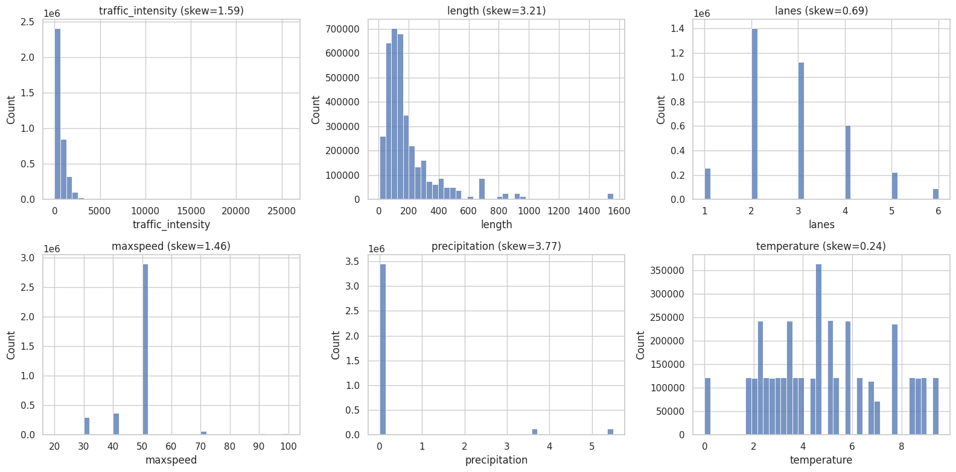
Gambar 1 Histogram variabel numerik

Aspek | Uraian
Temuan | Variabel utama tidak berdistribusi normal. traffic_intensity miring ke kanan (skewness 1,59) dengan sebagian besar nilai di bawah sekitar 1.000 dan ekor panjang sampai sekitar 25.000. length sangat miring ke kanan (3,21) dengan sebagian besar ruas di bawah 300 meter. maxspeed menumpuk pada 50 km per jam (1,46), precipitation hampir selalu nol (3,77), dan lanes terbanyak pada 2 dan 3 lajur (0,69). temperature (0,24) hanya memiliki nilai diskret yang terpisah.
Bukti | Histogram pada Gambar 1 dan tiga proporsi hasil perhitungan, yaitu traffic_intensity bernilai 0 pada 0,26% baris, precipitation bernilai 0 pada 93,4% baris, dan maxspeed bernilai 50 pada 78,4% baris.
Interpretasi | Sebagian besar sensor per jam berada pada intensitas rendah sampai sedang dengan sedikit kondisi sangat padat. Nilai suhu dan hujan yang diskret menunjukkan keduanya bukan pengukuran kontinu aslinya, kemungkinan sudah diolah atau dikodekan oleh penulis dataset.
Implikasi | Intensitas ditransformasi log1p dan semua fitur numerik diskalakan agar nilai ekstrem tidak mendominasi jarak. precipitation dijadikan flag hujan dan cuaca diuji secara terpisah.

C.2 Boxplot dan Outlier
Boxplot dan aturan IQR dipakai untuk mengukur banyaknya outlier pada tiap variabel numerik.
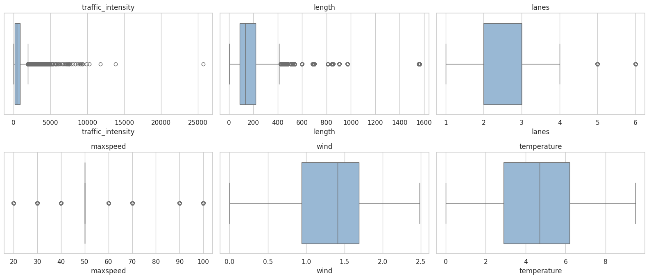
Gambar 2 Boxplot variabel numerik
Aspek | Uraian
Temuan | Jumlah outlier menurut aturan IQR sangat besar pada beberapa variabel, yaitu maxspeed 798.145 baris, length 380.990, lanes 309.731, precipitation 242.523, traffic_intensity 133.755 (3,6%), dan longitude 61.884. wind, temperature, dan latitude tidak memiliki outlier. Nilai traffic_intensity tertinggi mencapai 25.734, jauh di atas batas outlier 1.918 (Q3 sebesar 859 ditambah 1,5 kali IQR sebesar 706).
Bukti | Boxplot pada Gambar 2 dan tabel jumlah outlier hasil perhitungan.
Interpretasi | Banyaknya outlier pada maxspeed, lanes, length, dan precipitation adalah efek sebaran yang menumpuk pada nilai tertentu dan bukan kesalahan data. Outlier traffic_intensity mewakili jam yang sangat padat.
Implikasi | Outlier dipertahankan karena merupakan kondisi yang ingin dikelompokkan, dan pengaruhnya diredam dengan transformasi log1p serta StandardScaler. Nilai ekstrem 25.734 dicatat untuk diperiksa pada tahap lanjut.

C.3 Pola Waktu dan Hubungan dengan Lajur dan Panjang Ruas
Rata-rata intensitas per jam dan per jenis hari dipakai untuk menjawab apakah waktu membedakan kepadatan, sedangkan diagram sebar dipakai untuk melihat hubungan intensitas dengan jumlah lajur dan panjang ruas.
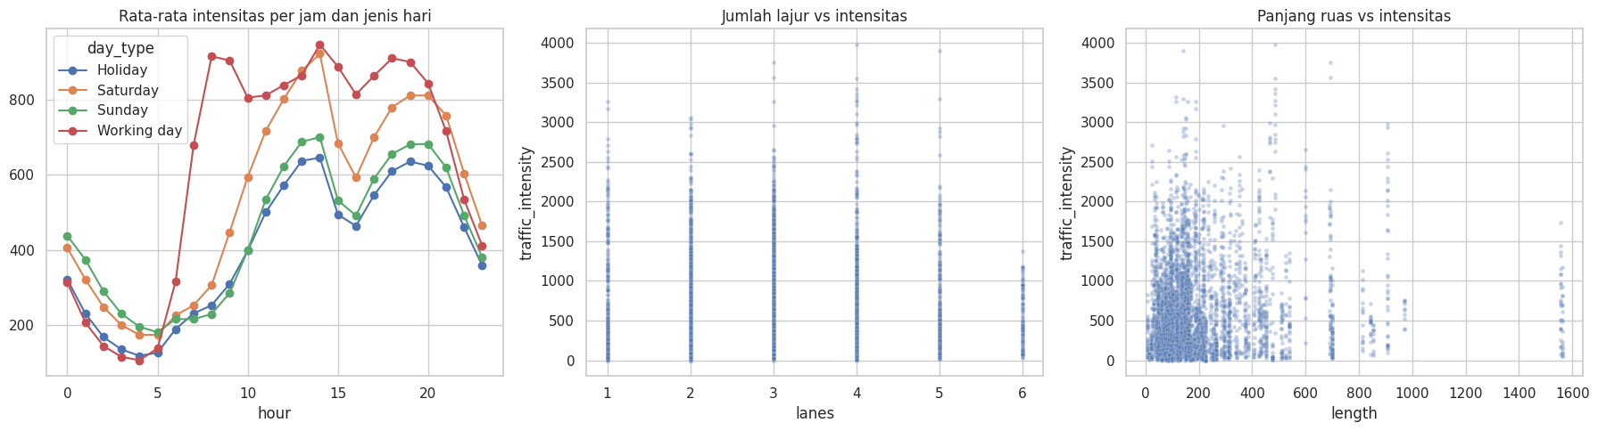
Gambar 3 Rata-rata intensitas per jam dan jenis hari, serta hubungan lajur dan panjang ruas dengan intensitas
Aspek | Uraian
Temuan | Pola waktu sangat jelas. Pada rata-rata seluruh hari, intensitas terendah terjadi pukul 04.00 (120,3) dan tertinggi pukul 14.00 (900,5). Pada hari kerja intensitas melonjak antara pukul 06.00 dan 08.00 lalu bertahan tinggi sepanjang hari dengan puncak sekitar pukul 08.00 sampai 09.00, pukul 14.00, dan pukul 18.00 sampai 19.00. Hari Minggu dan hari libur lebih rendah pada pagi hari dan baru naik sekitar pukul 10.00, tetapi lebih tinggi pada dini hari dibanding hari kerja. Jumlah lajur dan panjang ruas hanya berhubungan lemah dengan intensitas.
Bukti | Gambar 3 dan rata-rata intensitas per jam hasil perhitungan, antara lain 120,3 pada pukul 04.00, 594,7 pada pukul 07.00, dan 900,5 pada pukul 14.00. Korelasi intensitas dengan lanes sebesar 0,14 dan dengan length sebesar 0,12.
Interpretasi | Ritme harian dan perbedaan hari kerja dengan akhir pekan atau libur adalah sumber variasi kepadatan yang terbesar. Jumlah lajur dan panjang ruas tidak menjelaskan kepadatan secara linear sehingga jalan dengan banyak lajur tidak otomatis lebih padat.
Implikasi | Dimensi waktu penting untuk clustering, sehingga jam dikodekan dengan sin dan cos, dan hari kerja dipisahkan dari bukan hari kerja.

C.4 Korelasi Antarvariabel Numerik
Correlation heatmap dipakai untuk memeriksa fitur yang redundan dan fitur yang tidak berhubungan dengan intensitas.
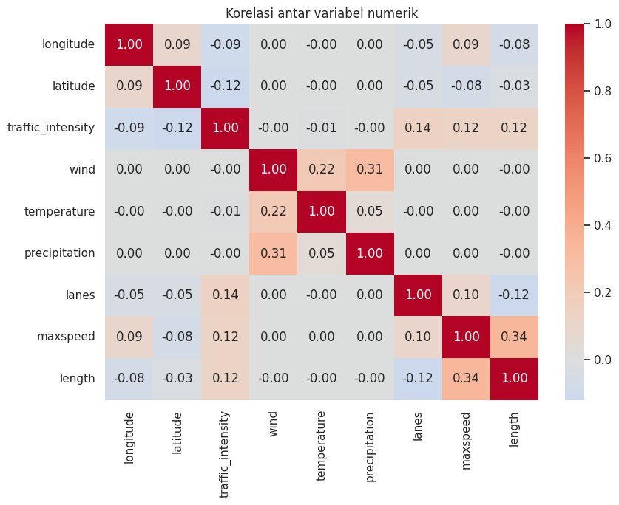
Gambar 4 Correlation heatmap variabel numerik
Aspek | Uraian
Temuan | Seluruh korelasi antar variabel numerik lemah, dengan nilai absolut tertinggi hanya 0,34 pada pasangan maxspeed dan length. traffic_intensity berkorelasi lemah dengan lanes (0,14), maxspeed (0,12), length (0,12), latitude (-0,12), dan longitude (-0,09), serta hampir nol dengan wind, temperature, dan precipitation (antara -0,01 dan 0,00).
Bukti | Correlation heatmap pada Gambar 4.
Interpretasi | Tidak ada pasangan fitur yang redundan sehingga tidak ada fitur numerik yang perlu dibuang karena multikolinearitas. Cuaca tidak berhubungan secara linear dengan intensitas sehingga kontribusinya terhadap cluster diragukan. Variasi intensitas lebih banyak dijelaskan oleh waktu dan jenis jalan daripada atribut numerik jalan.
Implikasi | Cuaca tidak dimasukkan ke model awal dan diuji terpisah. Karena korelasi linear lemah, clustering yang menangkap kombinasi pola lebih sesuai daripada model linear sederhana.

C.5 Variabel Kategorikal
Diagram batang dipakai untuk melihat keseimbangan kategori day_type dan highway serta rata-rata intensitas pada tiap jenis jalan.
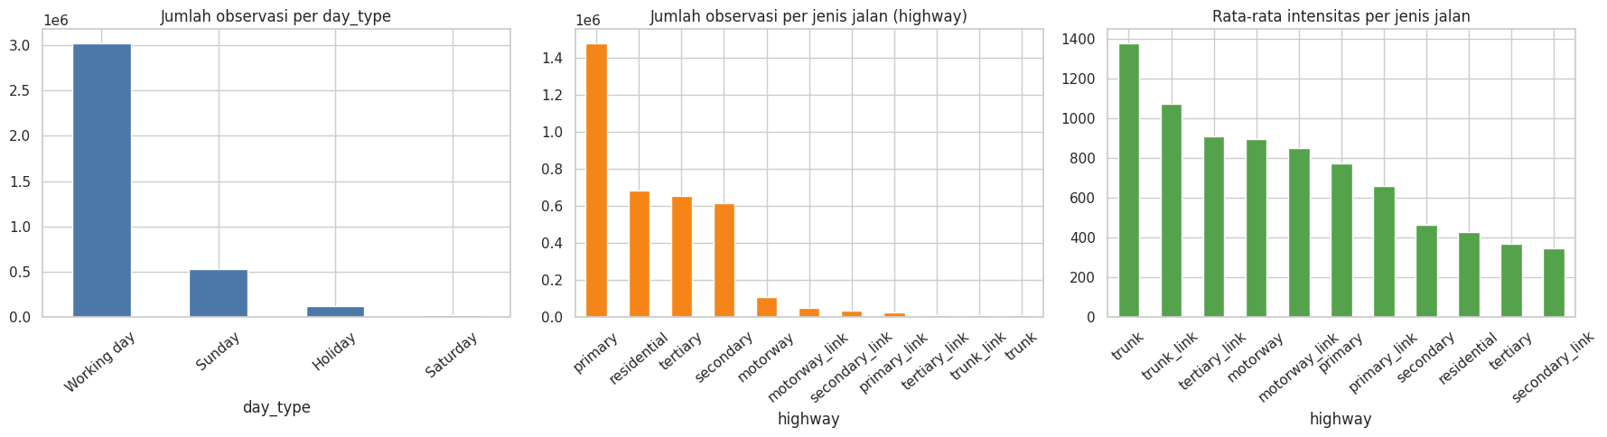
Gambar 5 Jumlah observasi per day_type dan highway, serta rata-rata intensitas per highway

Aspek | Uraian
Temuan | Label day_type sangat tidak seimbang dengan Working day 81,69%, Sunday 14,27%, Holiday 3,27%, dan Saturday hanya 0,77%. Kelas jalan juga tidak seimbang karena primary mencapai 40,08% sedangkan trunk, trunk_link, dan tertiary_link masing-masing sekitar 0,3%. Rata-rata intensitas berbeda jauh antar jenis jalan, dengan trunk tertinggi (sekitar 1.375) dan tertiary jauh lebih rendah (sekitar 370).
Bukti | Gambar 5 dan tabel silang hari dalam minggu dengan day_type. Dari 528.402 baris yang tanggalnya jatuh pada hari Sabtu, 499.809 baris (94,6%) berlabel Working day dan hanya 28.593 baris berlabel Saturday. Label Holiday hanya muncul pada hari Senin sampai Jumat.
Interpretasi | Porsi label Saturday yang sangat kecil terjelaskan oleh kenyataan bahwa hampir semua hari Sabtu berlabel Working day, kemungkinan karena kalender kerja yang dipakai penulis memperlakukan Sabtu sebagai hari kerja. Jenis jalan membedakan kepadatan dengan jelas, tetapi kelas jalan yang paling padat justru paling sedikit observasinya.
Implikasi | Hari diturunkan dari kolom tanggal dan label day_type tidak dipakai langsung. Kelas jalan digabung menjadi lima kelompok dengan motorway dan trunk dipertahankan sebagai satu kelompok tersendiri.

D. PREPROCESSING
Bagian ini mendokumentasikan pembagian data, langkah pengolahan data beserta alasannya, cara mencegah kebocoran data, dan pipeline yang dihasilkan.

D.1 Pembagian Data
Data dibagi menurut waktu (hold-out temporal) dan bukan secara acak. Jam yang berdekatan pada sensor yang sama sangat mirip, sehingga pembagian acak akan menempatkan tetangga yang hampir identik pada data latih dan data uji dan membuat hasil tampak lebih baik daripada kenyataan. Pembagian temporal meniru penggunaan model pada periode yang belum terlihat. Pembagian data deret waktu secara kronologis, bukan acak, juga dipakai pada penelitian lain agar model tidak melihat data masa depan saat pelatihan [4].
Bagian | Periode | Jumlah baris | Fungsi
Latih | 1 Juni 2022 sampai 30 Juni 2023 (13 bulan) | 2.821.386 (76,3%) | Semua proses fitting dan pemilihan K, fitur, algoritma, serta PCA
Uji | 1 Juli 2023 sampai 31 Oktober 2023 (4 bulan) | 877.922 (23,7%) | Hanya evaluasi akhir dan tidak dipakai memilih apa pun

Seluruh 300 sensor muncul pada kedua periode, dan tidak ada sensor uji yang tidak ada pada data latih. Eksperimen memakai sampel acak 100.000 baris dari data latih dan 100.000 baris dari data uji dengan seed 42.

D.2 Langkah Preprocessing dan Alasannya
Langkah preprocessing disusun berdasarkan masalah kualitas data pada bagian B.4 dan temuan EDA pada bagian C. Tabel berikut merangkum masalah, variabel terkait, penanganan, dan alasan pemilihannya.
Masalah | Variabel | Penanganan | Alasan
Missing value | Seluruh kolom (0 pada seluruh data) | Tidak ada imputasi data, dan SimpleImputer dengan median atau modus dipasang pada pipeline | Pipeline tetap berjalan bila data baru memiliki nilai kosong
Duplikat | Seluruh baris (0 duplikat) | Pengecekan duplikat dan penghapusan bila ada | Mencegah bobot ganda pada cluster
Outlier dan sebaran miring | traffic_intensity dan length | Outlier dipertahankan dan intensitas ditransformasi log1p | Nilai ekstrem adalah kondisi padat yang ingin dikelompokkan, dan log1p meredam dominasinya
Kategori tidak seimbang | highway (11 kategori) | Digabung menjadi 5 kelompok lalu di-encode one-hot | Kategori langka (sekitar 0,3%) terlalu sedikit untuk membentuk pola sendiri
Label hari tidak konsisten | day_type | Diturunkan is_non_working dan hari dalam minggu dari kolom date | Label Sabtu tidak konsisten, dan 94,6% hari Sabtu berlabel Working day
Perbedaan skala | Seluruh fitur numerik | StandardScaler | Clustering berbasis jarak sensitif terhadap skala, dan standardisasi membuat semua fitur berkontribusi setara [1]
Waktu bersifat siklik | date (jam) | Pengodean sin dan cos serta kelompok periode waktu | Jam 23 dan jam 0 sebenarnya berdekatan, sehingga dipakai pengodean sin dan cos seperti pada hari dalam setahun [4]
Cuaca | wind, temperature, precipitation | Tidak dimasukkan pada model awal dan diuji terpisah, precipitation menjadi flag hujan | Korelasi dengan intensitas hampir nol, nilainya diskret, dan satuannya tidak jelas
Kolom redundan | original_point, closest_point, id, name | Dikeluarkan dari fitur dan disimpan sebagai metadata profiling | Memuat informasi yang sama dengan koordinat atau berupa kode, bukan ukuran

D.3 Pencegahan Data Leakage
Risiko kebocoran data dikendalikan pada setiap tahap dengan kontrol yang ditunjukkan pada tabel berikut.
Risiko kebocoran | Kontrol yang dipakai
Imputer, scaler, atau encoder dipelajari dari data uji | Pipeline di-fit pada sampel data latih dan data uji hanya ditransformasi
Statistik per sensor (rel_intensity) memakai seluruh periode | Rata-rata sensor dihitung dari data latih saja lalu dipetakan ke seluruh data
PCA di-fit pada seluruh data | PCA berada di dalam Pipeline dan di-fit pada sampel data latih
Pemilihan K, fitur, dan algoritma memakai data uji | Seleksi hanya memakai data latih dan data uji dipakai satu kali pada evaluasi akhir
Pembagian acak pada deret waktu | Pembagian temporal pada 1 Juli 2023
Sensor yang hanya muncul di periode uji | Nilai kosong diisi median data latih oleh imputer (pada data ini tidak ada kasus tersebut)

Keterbatasan yang dicatat adalah bahwa EDA pada bagian C dilakukan pada seluruh data subset sebagai gambaran dataset. Keputusan desain fitur yang bersifat umum, seperti transformasi log1p dan penurunan hari dari tanggal, berasal dari EDA tersebut. Keputusan yang bergantung pada nilai data, yaitu pemilihan K, fitur set, algoritma, dan PCA, diambil hanya dari data latih.

D.4 Pipeline
Pipeline dibangun dengan scikit-learn versi 1.6.1 (scikit-learn developers, 2025) memakai ColumnTransformer. Delapan fitur numerik diimputasi dengan median lalu diskalakan dengan StandardScaler, dua fitur biner (is_non_working dan oneway_flag) dipakai apa adanya, dan satu fitur kategorikal (highway_group) di-encode one-hot menjadi lima kolom. Pada seluruh data, hasilnya adalah matriks fitur berukuran 3.699.308 baris dan 15 kolom tanpa nilai kosong. Pada sampel latih, rata-rata fitur numerik adalah 0 dan standar deviasinya 1.

E. INITIAL FEATURE ENGINEERING
Bagian ini menjelaskan fitur yang dibentuk dari kolom asli beserta alasan dan dampak yang diharapkan, kemudian menguji dampak fitur tersebut dengan ablasi.

E.1 Fitur yang Dibentuk
Delapan fitur baru atau hasil transformasi dibentuk karena kolom asli tidak langsung mencerminkan beban per lajur, kebiasaan tiap sensor, dan sifat siklik waktu. Tabel berikut memuat asal, alasan, dan dampak yang diharapkan dari setiap fitur.
Fitur | Dibentuk dari | Alasan | Dampak yang diharapkan
intensity_per_lane (rasio) | traffic_intensity dibagi lanes | Beban per lajur berbeda untuk jalan dengan jumlah lajur berbeda | Cluster tidak hanya mengikuti volume mentah
rel_intensity (normalisasi per sensor) | traffic_intensity dibagi rata-rata sensor yang sama pada data latih | Mengukur seberapa padat sebuah jam dibanding kebiasaan sensornya | Menghubungkan waktu dan lokasi pada satu fitur
hour_sin dan hour_cos (transformasi) | Jam dari kolom date | Jam bersifat siklik | Jam 23 dan jam 0 berdekatan sehingga cluster tidak terpotong tengah malam
time_period (pengelompokan) | Jam dari kolom date | Dini hari, pagi, siang, sore, dan malam | Memudahkan interpretasi profil cluster dan tidak menjadi input model
log_intensity (transformasi) | log1p dari traffic_intensity | Meredam ekor kanan | Nilai ekstrem tidak mendominasi jarak
is_non_working | Kolom date dan day_type | Memisahkan akhir pekan dan libur dengan Sabtu yang benar | Pola bukan hari kerja tertangkap
highway_group (pengelompokan) | highway dengan 11 kategori menjadi 5 kelompok | Mengatasi kategori langka | Kelompok jalan lebih stabil
is_rain | precipitation lebih dari 0 | precipitation hampir selalu nol | Flag hujan yang lebih bermakna dan dipakai pada Fitur Set B

Ringkasan fitur baru pada seluruh data adalah sebagai berikut. log_intensity memiliki rata-rata 5,786 dan standar deviasi 1,303. intensity_per_lane memiliki rata-rata 235,18, standar deviasi 285,10, dan nilai maksimum 9.336,5. rel_intensity memiliki rata-rata 0,986, standar deviasi 0,623, dan nilai maksimum 34,67. Sebanyak 31,8% baris berstatus bukan hari kerja dan 6,6% baris memiliki hujan. Sebaran periode waktu adalah siang 926.092, dini hari 920.434, sore 618.275, malam 617.491, dan pagi 617.016 baris. Kelompok jalan terdiri atas primary 1.507.490, residential 684.103, tertiary 666.638, secondary 656.274, dan motorway atau trunk 184.803 baris.

E.2 Uji Dampak Fitur
Dampak fitur bentukan diuji dengan menghapus satu fitur atau satu kelompok fitur dari model K-Means dengan K sama dengan 3 pada data latih, lalu membandingkannya dengan model penuh. Kemiripan pengelompokan diukur dengan ARI, dan kualitas dinilai pada ruang fitur penuh agar sebanding.
Varian | Jumlah kolom | ARI terhadap model penuh | Silhouette (ruang penuh) | Davies-Bouldin (ruang penuh) | Silhouette (ruang sendiri)
Model penuh (Set A) | 15 | 1,0000 | 0,2175 | 1,6023 | 0,2175
Tanpa intensity_per_lane | 14 | 0,9133 | 0,2165 | 1,6027 | 0,2239
Tanpa rel_intensity | 14 | 0,8101 | 0,2082 | 1,6503 | 0,1824
Tanpa log_intensity | 14 | 0,8207 | 0,2121 | 1,6298 | 0,2073
Tanpa hour_sin dan hour_cos | 13 | 0,6898 | 0,1991 | 1,6824 | 0,2139
Tanpa is_non_working | 14 | 0,9905 | 0,2175 | 1,6016 | 0,2238
Tanpa highway_group | 10 | 0,8367 | 0,2040 | 1,8754 | 0,2259

Aspek | Uraian
Temuan | Menghapus hour_sin dan hour_cos mengubah pengelompokan paling besar (ARI 0,6898) dan menurunkan Silhouette di ruang penuh dari 0,2175 menjadi 0,1991. Menghapus rel_intensity (ARI 0,8101) atau log_intensity (ARI 0,8207) juga mengubah hasil cukup besar, dan menghapus highway_group memperburuk Davies-Bouldin dari 1,6023 menjadi 1,8754. Menghapus intensity_per_lane (ARI 0,9133) dan is_non_working (ARI 0,9905) hanya sedikit mengubah hasil.
Bukti | Tabel ablasi fitur pada data latih dengan K-Means dan K sama dengan 3.
Interpretasi | Informasi waktu adalah faktor yang paling berpengaruh pada cluster, disusul intensitas relatif terhadap sensor, transformasi intensitas, dan jenis jalan. is_non_working hampir tidak mengubah hasil, kemungkinan karena pola akhir pekan sebagian sudah tertangkap oleh jam dan intensitas relatif. Silhouette di ruang sendiri dapat naik ketika fitur dibuang (misalnya 0,2239 tanpa intensity_per_lane) karena dimensinya lebih sedikit, sehingga perbandingan yang adil memakai ruang penuh.
Implikasi | Fitur waktu, intensitas relatif, dan kelompok jalan dipertahankan. is_non_working dan intensity_per_lane berdampak kecil sehingga dapat diuji ulang atau disederhanakan pada tahap lanjut. Ablasi ini hanya memakai K-Means dan satu sampel acak.

F. BASELINE DAN INITIAL CANDIDATE MODELS
Bagian ini menjelaskan baseline dan model kandidat beserta alasan pemilihannya, kemudian memaparkan hasil pemilihan jumlah cluster, perbandingan fitur set, algoritma alternatif, PCA, dan kestabilan antar-seed pada data latih.

F.1 Baseline
Baseline dibuat dalam dua tingkat. Baseline sederhana B0 sampai B3 tidak melibatkan pembelajaran dan menjadi pembanding minimum. K-Means dijalankan sebagai baseline algoritmik sesuai arahan Pertemuan 6 dan kemudian diperlakukan sebagai kandidat utama pada evaluasi hold-out.
Baseline | Deskripsi | Alasan
B0 Label acak (K = 3) | Setiap observasi diberi label acak | Batas bawah yang menggambarkan tidak adanya struktur
B1 Aturan periode waktu | Lima kelompok yaitu dini hari, pagi, siang, sore, dan malam | Menguji apakah waktu saja sudah cukup
B2 Aturan kelas jalan | Lima kelompok highway_group | Menguji apakah jenis jalan saja sudah cukup
B3 Aturan gabungan | Empat kelompok dari jam sepi (pukul 22.00 sampai 05.59) dan jalan motorway atau trunk | Aturan sederhana berbasis temuan EDA yang menunjukkan apakah model memberi nilai lebih daripada aturan tanpa pembelajaran

F.2 Model Kandidat
Model kandidat dipilih karena relevan untuk data numerik berdimensi menengah dan mewakili asumsi bentuk cluster yang berbeda. Tabel berikut memuat setiap kandidat beserta alasan pemilihannya.
Model | Alasan pemilihan
K-Means (K = 3 dan K = 4) | Model klasik yang cepat untuk 3,7 juta baris dan mudah ditafsirkan melalui centroid, tetapi mengasumsikan cluster berbentuk bulat dan peka terhadap pencilan [1], [5]
Gaussian Mixture (K = 3, kovarians diagonal) | Cluster boleh berbentuk elips dengan varians berbeda sehingga menjadi pembanding terhadap asumsi cluster bulat pada K-Means; bersifat probabilistik dengan estimasi Expectation-Maximization sehingga lebih fleksibel pada distribusi yang tumpang tindih [5]
Agglomerative Ward (K = 3) | Tidak bergantung pada inisialisasi acak, dijalankan pada sub-sampel 8.000 baris karena kebutuhan memori; metode hierarkis kurang cocok untuk data besar [1]
DBSCAN (eksplorasi) | Cocok untuk data dengan noise dan bentuk cluster tidak beraturan, tidak dibawa ke hold-out karena tidak memiliki fungsi predict, nilai eps lazim ditentukan dengan grafik k-distance [1]

F.3 Pemilihan Jumlah Cluster pada Data Latih
Nilai K dari 2 sampai 10 diuji pada sampel data latih dengan empat ukuran, yaitu inertia untuk metode Elbow, Silhouette, Davies-Bouldin, dan Calinski-Harabasz. Metode Elbow dan Silhouette lazim dipakai untuk menentukan jumlah cluster pada K-Means [1]
K | Inertia | Silhouette | Davies-Bouldin | Calinski-Harabasz
2 | 720.365,9 | 0,2097 | 1,7627 | 26.887,3
3 | 645.102,5 | 0,2175 | 1,6023 | 20.845,2
4 | 588.734,9 | 0,1759 | 1,8380 | 18.418,6
5 | 540.933,4 | 0,1782 | 1,6864 | 17.243,6
6 | 507.134,2 | 0,1735 | 1,6238 | 16.047,0
7 | 480.191,3 | 0,1478 | 1,7377 | 15.057,7
8 | 457.630,4 | 0,1455 | 1,6906 | 14.247,0
9 | 438.473,7 | 0,1406 | 1,6239 | 13.556,7
10 | 422.283,9 | 0,1462 | 1,5898 | 12.938,2
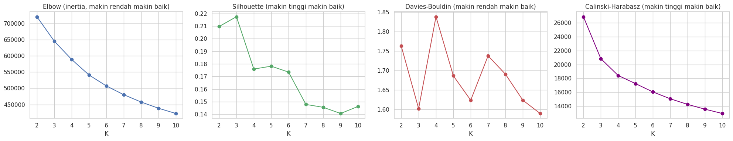
Gambar 6 Elbow, Silhouette, Davies-Bouldin, dan Calinski-Harabasz untuk K sama dengan 2 sampai 10

Aspek | Uraian
Temuan | Silhouette tertinggi pada K = 3 (0,2175), diikuti K = 2 (0,2097), lalu turun ke 0,1759 pada K = 4 dan 0,14 sampai 0,18 untuk K di atas 4. Davies-Bouldin terendah di antara K = 2 sampai 9 juga pada K = 3 (1,6023), sedangkan nilai terendah mutlak ada pada K = 10 (1,5898) yang menghasilkan terlalu banyak cluster untuk ditafsirkan. Elbow menurun landai tanpa siku yang tegas, dan Calinski-Harabasz turun terus seiring bertambahnya K sehingga tidak informatif untuk memilih K.
Bukti | Tabel dan Gambar 6, dihitung pada sampel data latih 100.000 baris.
Interpretasi | Silhouette dan Davies-Bouldin sepakat pada K = 3, tetapi Silhouette hanya sekitar 0,22 yang tergolong rendah. Secara umum nilai di bawah sekitar 0,25 dianggap struktur cluster yang lemah, sehingga cluster saling tumpang tindih dan data cenderung berbentuk sebaran kontinu.
Implikasi | K = 3 dipilih berdasarkan Silhouette, Davies-Bouldin, dan kemudahan interpretasi. Selisih dengan K = 2 kecil (0,2097 dibanding 0,2175), sehingga pilihan ini tidak mutlak.

F.4 Perbandingan Fitur Set A dan Set B
Fitur Set A adalah delapan fitur numerik, dua fitur biner, dan satu fitur kategorikal tanpa cuaca, sedangkan Fitur Set B menambahkan wind, temperature, dan is_rain. Karena ruang fitur berbeda, label Set B juga dinilai di ruang Set A, dan kemiripan label diukur dengan ARI.
Skenario | Silhouette | Davies-Bouldin | Calinski-Harabasz
A (tanpa cuaca) dinilai di ruang A | 0,2175 | 1,6023 | 20.845,2
B (dengan cuaca) dinilai di ruang B | 0,1637 | 2,0998 | 15.316,1
B (dengan cuaca) dinilai di ruang A | 0,2061 | 1,8527 | 20.163,1

Aspek | Uraian
Temuan | Menambahkan cuaca mengubah pengelompokan dan tidak memperbaiki kualitas. ARI antara label Set A dan Set B adalah 0,859. Di ruangnya sendiri, Set B memiliki Silhouette lebih rendah (0,1637 dibanding 0,2175) dan Davies-Bouldin lebih buruk (2,0998 dibanding 1,6023). Bila label Set B dinilai di ruang Set A, hasilnya tetap lebih buruk daripada Set A (Silhouette 0,2061 dan Davies-Bouldin 1,8527).
Bukti | Tabel perbandingan dan nilai ARI 0,859.
Interpretasi | Cuaca tidak membantu memisahkan kondisi lalu lintas, sejalan dengan korelasi yang mendekati nol pada EDA. Fitur cuaca menambah dimensi yang tidak informatif sehingga menggeser batas cluster dan menurunkan metrik.
Implikasi | Cuaca tidak dipakai dan model memakai Fitur Set A.

F.5 Algoritma Alternatif
Hierarchical Ward dijalankan pada sub-sampel data latih 8.000 baris dan dibandingkan dengan K-Means pada sub-sampel yang sama. DBSCAN dijalankan pada 30.000 baris dengan min_samples 30, dan nilai eps diuji berdasarkan grafik jarak ke tetangga ke-30.
Algoritma (K = 3, 8.000 baris latih) | Silhouette | Davies-Bouldin | Calinski-Harabasz | ARI terhadap K-Means
K-Means | 0,1893 | 1,9679 | 1.613,3 | 1,000
Agglomerative Ward (label hierarkinya sendiri) | 0,1718 | 1,8259 | 1.268,7 | 0,397

eps | Jumlah cluster | Noise (%) | Silhouette | Davies-Bouldin | Calinski-Harabasz
0,5 | 21 | 81,7 | -0,1006 | 1,2603 | 232,7
0,8 | 54 | 49,4 | -0,1219 | 1,7717 | 261,3
1,0 | 39 | 31,4 | -0,1457 | 1,8860 | 284,3
1,5 | 15 | 2,1 | -0,0553 | 1,2678 | 390,2
2,0 | 4 | 0,1 | 0,2735 | 1,2498 | 1.274,8

Ukuran cluster DBSCAN diperiksa untuk menilai Silhouette yang tinggi pada eps 2,0. Pada eps 2,0 cluster terbesar memuat 28.881 dari 30.000 titik (96,3%), dengan tiga cluster kecil berukuran 484, 410, dan 182 titik serta 43 titik noise. Pada eps 1,5 cluster terbesar memuat 27.874 titik (92,9%) dengan 640 titik noise.
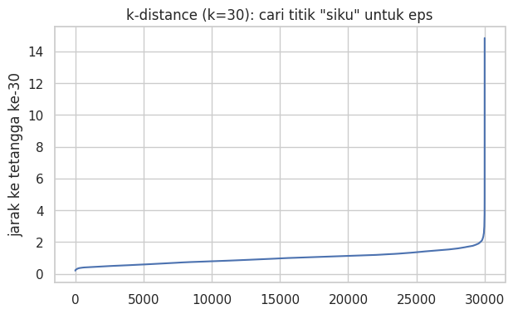
Gambar 7 Grafik jarak ke tetangga ke-30 untuk memilih eps DBSCAN

Aspek | Uraian
Temuan | Pada sub-sampel yang sama, ukuran tidak sepakat. K-Means lebih baik pada Silhouette (0,1893 dibanding 0,1718) dan Calinski-Harabasz (1.613 dibanding 1.269), tetapi Ward lebih baik pada Davies-Bouldin (1,8259 dibanding 1,9679). Kedua pengelompokan cukup berbeda (ARI 0,397). DBSCAN tidak menemukan struktur berbasis kepadatan yang jelas. Pada eps 0,5 sampai 1,0 noise mencapai 81,7%, 49,4%, dan 31,4% dengan banyak cluster kecil dan Silhouette negatif, sedangkan pada eps 2,0 hampir semua titik masuk ke satu cluster.
Bukti | Tabel perbandingan, tabel DBSCAN, ukuran cluster DBSCAN, dan Gambar 7. Kurva k-distance datar lalu melonjak tajam hanya pada sekitar 1% titik terakhir, dengan persentil ke-50, 90, 95, dan 99 masing-masing 0,969, 1,502, 1,662, dan 2,007.
Interpretasi | Kurva yang datar lalu melonjak menunjukkan data membentuk satu awan kontinu tanpa celah kepadatan, sehingga DBSCAN hanya memisahkan titik ekstrem. Silhouette 0,2735 pada eps 2,0 berasal dari satu cluster raksasa yang memuat 96,3% titik ditambah cluster kecil yang terpisah, sehingga bukan bukti bahwa DBSCAN menemukan pengelompokan yang lebih bermakna.
Implikasi | K-Means dipertahankan sebagai model utama karena unggul pada dua dari tiga ukuran pada sampel yang sama, cukup stabil, dapat ditafsirkan, dan efisien untuk 3,7 juta baris. Hierarchical dan DBSCAN hanya dijalankan pada sub-sampel, sehingga hasilnya merupakan perbandingan pola.

F.6 PCA
PCA tidak diterapkan secara otomatis melainkan diuji. Hipotesis awalnya adalah bahwa karena korelasi antar fitur lemah, PCA tidak akan banyak mengurangi dimensi. Hipotesis ini diuji dengan membandingkan clustering dengan dan tanpa PCA di dalam Pipeline, dengan kedua label dinilai di ruang fitur asli yang sama.
Komponen | Explained variance ratio | Kumulatif
1 | 0,2955 | 0,2955
2 | 0,1560 | 0,4515
3 | 0,1350 | 0,5866
4 | 0,1096 | 0,6962
5 | 0,0773 | 0,7735
6 | 0,0682 | 0,8416
7 | 0,0367 | 0,8783
8 | 0,0308 | 0,9091
9 | 0,0236 | 0,9327
10 | 0,0195 | 0,9522
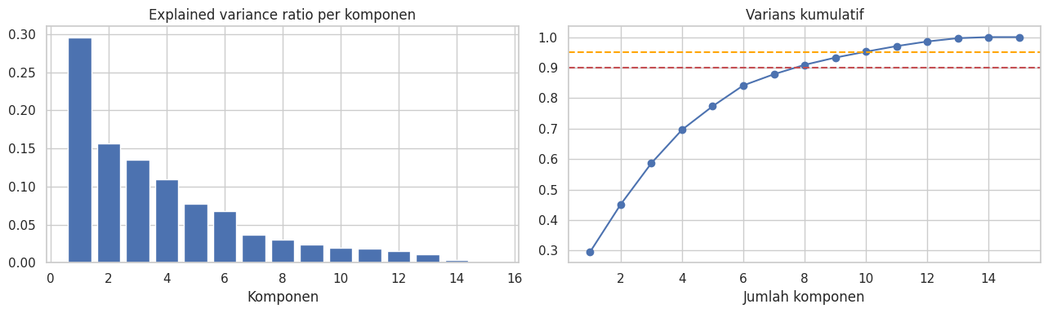
Gambar 8 Explained variance ratio dan varians kumulatif PCA
Loading komponen utama menunjukkan fitur yang membentuk tiga komponen pertama, dengan nilai terbesar ditunjukkan pada tabel berikut.
Fitur | PC1 | PC2 | PC3
log_intensity | 0,528 | 0,042 | 0,195
intensity_per_lane | 0,456 | 0,055 | -0,305
rel_intensity | 0,521 | -0,167 | 0,030
hour_sin | -0,322 | 0,111 | -0,051
hour_cos | -0,343 | 0,139 | -0,010
lanes | -0,003 | -0,028 | 0,860
maxspeed | 0,072 | 0,666 | 0,220
length | 0,089 | 0,660 | -0,173

Skenario | Dimensi | Silhouette | Davies-Bouldin | Calinski-Harabasz | Waktu fit (detik) | ARI antar hasil
Tanpa PCA | 15 | 0,2175 | 1,6023 | 20.845,2 | 1,2 | 1,000
Dengan PCA (90% varians) | 8 | 0,2062 | 1,8525 | 20.162,5 | 1,1 | 0,859

Aspek | Uraian
Temuan | Dari 15 fitur dibutuhkan 8 komponen untuk 90% varians dan 10 komponen untuk 95%. PC1 menjelaskan 29,55%, PC2 15,60%, dan PC3 13,50% varians. PC1 didominasi fitur intensitas dengan fitur jam berbobot negatif, PC2 oleh maxspeed dan length, serta PC3 oleh lanes. Clustering dengan PCA (8 komponen) memberi metrik yang lebih buruk daripada tanpa PCA (Silhouette 0,2062 dibanding 0,2175 dan Davies-Bouldin 1,8525 dibanding 1,6023) dengan waktu fit yang hampir sama (1,1 dan 1,2 detik), dan partisinya berbeda cukup jauh (ARI 0,859).
Bukti | Tabel explained variance, tabel loading, Gambar 8, dan tabel perbandingan dengan dan tanpa PCA.
Interpretasi | Varians tersebar di banyak komponen sehingga tidak ada beberapa komponen yang mendominasi, sejalan dengan korelasi antar fitur yang lemah. PCA hanya mengurangi dimensi dari 15 menjadi 8 (sekitar 47%) dan membuang sekitar 9% varians, sehingga hasil clustering bergeser dan metrik menurun. Komponen dapat dibaca garis besarnya, yaitu PC1 sebagai intensitas dan waktu, PC2 sebagai karakter ruas jalan, dan PC3 sebagai jumlah lajur.
Implikasi | PCA tidak diperlukan sebagai input clustering dan dipakai hanya untuk visualisasi dua dimensi. Trade-off yang muncul adalah PCA mengurangi dimensi tetapi mengorbankan keterbacaan fitur asli dan menurunkan metrik, padahal tujuan proyek adalah menafsirkan cluster. Dua komponen pertama hanya menjelaskan 45,2% varians sehingga plot dua dimensi bersifat parsial.

F.7 Kestabilan antar-Seed
Model K-Means dengan K sama dengan 3 dijalankan ulang dengan lima seed berbeda (1 sampai 5) dan dibandingkan dengan hasil seed 42 memakai ARI. Hasilnya adalah 0,999, 0,999, 1,000, 0,858, dan 0,857 dengan rata-rata 0,942. Tiga seed menghasilkan label yang hampir identik, sedangkan dua seed menghasilkan pengelompokan yang sedikit berbeda karena batas cluster bergeser. Pengelompokan cukup stabil dengan ARI minimum 0,857, tetapi bukan solusi tunggal. Model akhir memakai n_init sebesar 10 untuk mengurangi risiko tersebut.

G. EVALUATION DESIGN
Bagian ini menjelaskan pembagian data, metode validasi, metrik evaluasi beserta alasannya, dan parameter eksperimen agar prosedur dapat diperiksa dan diulang.

G.1 Pembagian Data dan Validasi
Karena clustering tidak memiliki label, evaluasi tidak memakai akurasi. Kualitas dinilai dari tiga sisi, yaitu metrik internal yang mengukur kerapatan dan keterpisahan cluster, generalisasi ke periode yang tidak dipakai melatih, dan kestabilan pengelompokan. Rancangan validasi dirangkum pada tabel berikut.
Komponen | Rancangan | Alasan
Pembagian data | Hold-out temporal dengan data latih 1 Juni 2022 sampai 30 Juni 2023 dan data uji 1 Juli sampai 31 Oktober 2023 | Jam yang bersebelahan sangat mirip sehingga pembagian acak membocorkan informasi, dan pembagian waktu meniru penggunaan pada periode baru
Seleksi model | Pemilihan K, fitur set, algoritma, dan PCA hanya memakai data latih | Data uji tidak boleh memengaruhi pilihan model
Evaluasi akhir | Model dilatih pada data latih, titik uji diberi cluster terdekat (predict atau centroid terdekat), dan data uji dipakai satu kali | Menilai generalisasi pada periode yang belum terlihat
Kestabilan | Lima seed berbeda, tiga periode latih berbeda, dan model yang dilatih ulang pada data uji | Memeriksa apakah cluster dapat direproduksi
Baseline dan kandidat | Baseline B0 sampai B3 dan kandidat dinilai dengan metrik dan protokol yang sama pada data latih dan data uji | Perbandingan yang adil dan konsisten

G.2 Metrik Evaluasi dan Alasan Pemilihan
Empat metrik dipakai bersamaan agar keputusan tidak bergantung pada satu angka. Silhouette dan Davies-Bouldin menilai kohesi dan keterpisahan cluster [1], sedangkan Silhouette, Davies-Bouldin, Calinski-Harabasz, dan ARI juga dipakai bersama pada studi perbandingan K-Means dan Gaussian Mixture [5]. Tabel berikut menjelaskan arti, arah baik, dan alasan pemilihan tiap metrik.
Metrik | Arti dan arah baik | Alasan pemilihan
Silhouette | Rentang -1 sampai 1 dan makin tinggi makin baik | Mengukur kerapatan dan keterpisahan cluster, dihitung pada sub-sampel 20.000 titik karena membutuhkan jarak antar titik
Davies-Bouldin | Makin rendah makin baik | Pelengkap Silhouette dengan sudut pandang rasio sebaran dalam cluster terhadap jarak antar cluster
Calinski-Harabasz | Makin tinggi makin baik | Pelengkap yang bergantung pada ukuran sampel dan cenderung naik pada K kecil, sehingga tidak dipakai sendirian
Adjusted Rand Index (ARI) | 0 berarti acak dan 1 berarti identik | Membandingkan dua pengelompokan, yaitu antar seed, antar periode, dan antar model

G.3 Parameter Eksperimen
Seluruh parameter eksperimen ditetapkan tetap dan dicatat supaya hasil dapat diulang. Parameter tersebut ditunjukkan pada tabel berikut.
Parameter | Nilai
Random seed | 42
Batas pembagian waktu | 1 Juli 2023
Ukuran sampel data latih dan data uji | Masing-masing 100.000 baris
Sub-sampel Silhouette | 20.000 titik
Hierarchical Ward | Sub-sampel 8.000 baris
DBSCAN | Sub-sampel 30.000 baris dengan min_samples 30
Rentang K pada K-Means | 2 sampai 10 dengan n_init 5, dan model akhir dengan n_init 10
Gaussian Mixture | K sama dengan 3, kovarians diagonal, dan n_init 3
PCA | Mempertahankan 90% varians (8 komponen)

H. INITIAL RESULTS AND ANALYSIS
Bagian ini menyajikan hasil baseline dan model kandidat pada data latih dan data uji, konsistensi dan kestabilan hasil, profil serta interpretasi cluster, analisis hasil awal, dan keterbatasan yang masih perlu diperbaiki.

H.1 Hasil Baseline dan Model Kandidat
Tabel berikut membandingkan baseline dan model kandidat pada data latih dan data uji dengan validasi hold-out temporal. Seluruh model dinilai dengan protokol yang sama, dan Ward diberi cluster pada data latih maupun data uji dengan centroid terdekat.
Tahap | Model dan parameter | Silh. latih | Silh. uji | DB latih | DB uji | CH latih | CH uji
Baseline | B0 Label acak (K = 3) | -0,0019 | -0,0011 | 394,65 | 295,17 | 0,6 | 2,0
Baseline | B1 Aturan periode waktu (5 kelompok) | 0,0847 | 0,0826 | 2,7346 | 2,7791 | 10.115 | 9.769
Baseline | B2 Aturan kelas jalan (5 kelompok) | 0,0801 | 0,0827 | 3,0314 | 2,9935 | 5.395 | 5.515
Baseline | B3 Aturan jam sepi dan motorway atau trunk (4 kelompok) | 0,1528 | 0,1460 | 2,0772 | 2,1137 | 9.143 | 8.616
Kandidat | K-Means K = 3, n_init 10 | 0,2175 | 0,2055 | 1,6023 | 1,6502 | 20.845 | 19.741
Kandidat | K-Means K = 4, n_init 10 | 0,1759 | 0,1714 | 1,8380 | 1,8428 | 18.419 | 17.708
Kandidat | Gaussian Mixture K = 3, kovarians diagonal | 0,0833 | 0,0838 | 2,6712 | 2,6924 | 11.815 | 11.329
Kandidat | Agglomerative Ward K = 3, dilatih pada 8.000 baris, centroid terdekat | 0,2152 | 0,2040 | 1,6115 | 1,6592 | 20.581 | 19.501

Keterangan tabel: Validasi memakai hold-out temporal dengan data uji Juli sampai Oktober 2023. DB adalah Davies-Bouldin dan CH adalah Calinski-Harabasz.
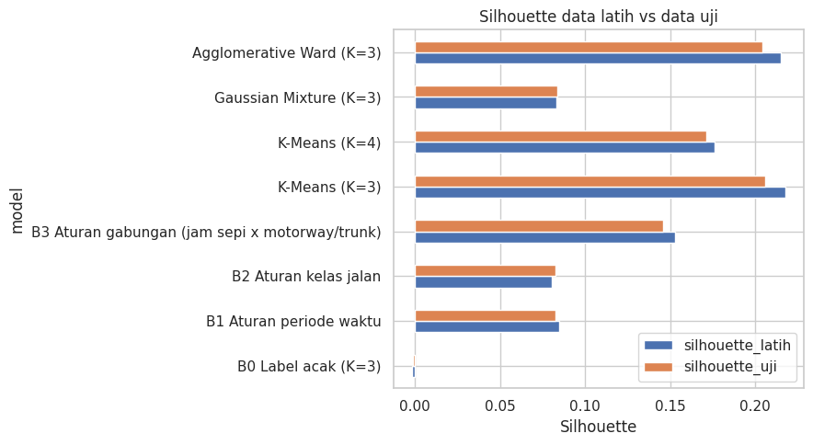
Gambar 9 Silhouette baseline dan model kandidat pada data latih dan data uji

H.2 Konsistensi, Kestabilan, dan Pergeseran Distribusi
Konsistensi hasil diperiksa dengan tiga cara. Pertama, model yang dilatih pada data latih dibandingkan dengan model yang dilatih ulang pada data uji. Kedua, tiga model yang dilatih pada periode latih berbeda dibandingkan pada data uji yang sama. Ketiga, proporsi cluster pada data latih dibandingkan dengan data uji.
Pemeriksaan | Hasil
Model latih dibanding model yang dilatih ulang pada data uji (ARI) | 0,958
ARI antar seed (seed 1 sampai 5 terhadap seed 42) | 0,999, 0,999, 1,000, 0,858, dan 0,857 (rata-rata 0,942)
ARI antar model dari periode latih berbeda, dinilai pada data uji yang sama | Antara 0,854 dan 0,930

Pasangan periode latih | Jun sampai Okt 2022 | Nov 2022 sampai Feb 2023 | Mar sampai Jun 2023
Jun sampai Okt 2022 | 1,000 | 0,878 | 0,930
Nov 2022 sampai Feb 2023 | 0,878 | 1,000 | 0,854
Mar sampai Jun 2023 | 0,930 | 0,854 | 1,000

Cluster | Proporsi data latih (%) | Proporsi data uji (%) | Selisih (poin persentase)
0 | 40,27 | 41,24 | 0,97
1 | 53,49 | 52,58 | -0,91
2 | 6,25 | 6,18 | -0,07
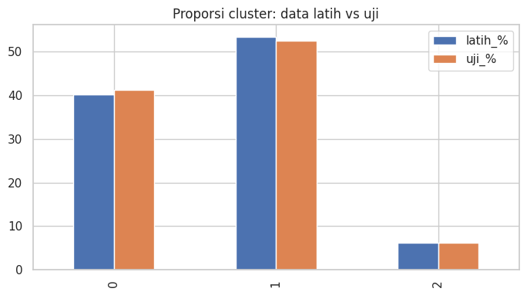
Gambar 10 Proporsi cluster pada data latih dan data uji

Aspek | Uraian
Temuan | Model yang dilatih pada data latih dan model yang dilatih ulang pada data uji menghasilkan pengelompokan yang sangat mirip (ARI 0,958). Tiga model dari periode latih berbeda saling mirip dengan ARI 0,854 sampai 0,930. Proporsi cluster hampir tidak bergeser dari data latih ke data uji, dengan selisih 0,97, -0,91, dan -0,07 poin persentase.
Bukti | Nilai ARI, matriks ARI antar periode, serta tabel dan Gambar 10 tentang proporsi cluster.
Interpretasi | Struktur cluster yang ditemukan dapat direproduksi pada periode yang berbeda dan pada periode yang belum terlihat, sehingga bukan kebetulan dari satu periode latih.
Implikasi | Hasil ini hanya berasal dari satu pembagian waktu dengan periode uji Juli sampai Oktober 2023, sehingga periode uji lain perlu dicoba pada tahap lanjut.

H.3 Profil dan Interpretasi Cluster
Model akhir berupa Pipeline yang terdiri atas preprocessing dan K-Means dengan K sama dengan 3 dan n_init sebesar 10. Model dilatih pada sampel data latih lalu memberi label ke seluruh 3.699.308 baris. Ukuran dan profil tiap cluster ditunjukkan pada dua tabel berikut.
Cluster | Jumlah baris | Persen | Intensitas rata-rata | Per lajur | Relatif terhadap sensor | Jam rata-rata
0 | 1.493.969 | 40,39 | 194,47 | 74,92 | 0,42 | 7,25
1 | 1.972.782 | 53,33 | 849,22 | 343,62 | 1,41 | 14,69
2 | 232.557 | 6,29 | 953,90 | 344,82 | 1,02 | 11,97

Cluster | Jumlah lajur | Kecepatan maksimum | Panjang ruas (meter) | Porsi bukan hari kerja | Porsi satu arah
0 | 2,80 | 47,01 | 158,76 | 0,38 | 0,71
1 | 2,87 | 47,28 | 158,51 | 0,27 | 0,75
2 | 2,78 | 64,80 | 793,46 | 0,32 | 1,00
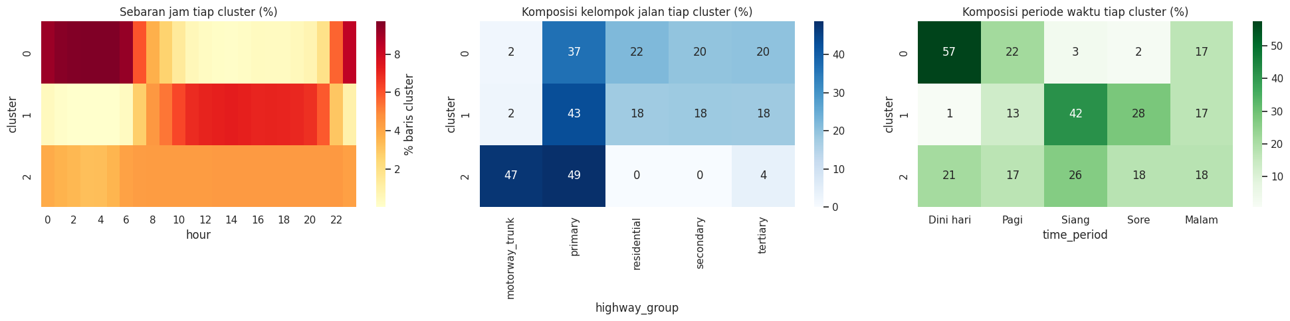
Gambar 11 Sebaran jam, komposisi kelompok jalan, dan komposisi periode waktu tiap cluster
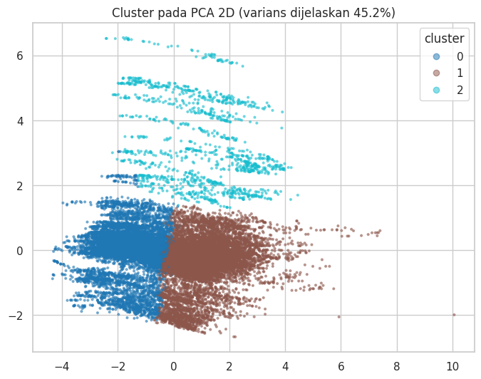
Gambar 12 Cluster pada PCA dua dimensi (45,2% varians dijelaskan)
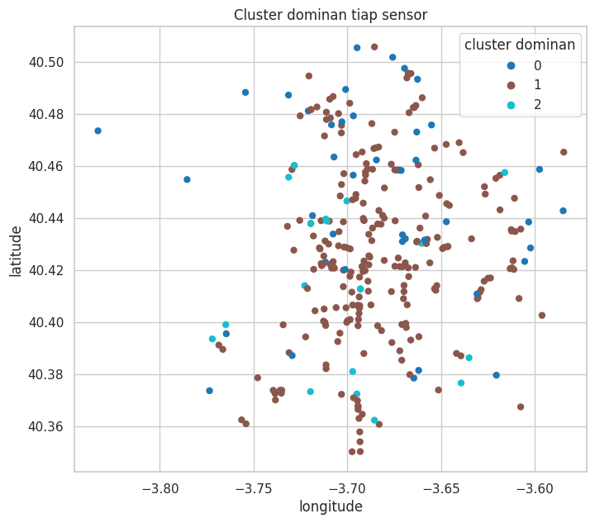
Gambar 13 Cluster dominan tiap sensor dengan rata-rata porsi cluster dominan per sensor 0,623
Interpretasi setiap cluster disusun dari tabel profil dan Gambar 11. Nama cluster merupakan tafsiran kelompok dan bukan label dari data.
Cluster | Ukuran | Ciri utama | Interpretasi
0 | 1.493.969 baris (40,39%) | Intensitas rata-rata 194 (75 per lajur, 0,42 kali rata-rata sensornya sendiri) dan jam rata-rata 7,3. Dini hari 57%, pagi 22%, malam 17%, siang 3%, dan sore 2%. Komposisi jalan primary 37%, residential 22%, secondary 20%, tertiary 20%, serta motorway atau trunk 2%. | Lengang pada malam sampai dini hari
1 | 1.972.782 baris (53,33%) | Intensitas rata-rata 849 (344 per lajur, 1,41 kali rata-rata sensornya) dan jam rata-rata 14,7. Siang 42%, sore 28%, malam 17%, pagi 13%, dan dini hari 1%. Komposisi jalan primary 43%, residential, secondary, dan tertiary masing-masing 18%, serta motorway atau trunk 2%. | Jam aktif siang sampai sore di jalan umum
2 | 232.557 baris (6,29%) | Intensitas rata-rata 954 (345 per lajur, 1,02 kali rata-rata sensornya). Ruas panjang (rata-rata 793 meter), cepat (64,8 km per jam), dan seluruhnya satu arah. Motorway atau trunk 47% dan primary 49%, tanpa residential dan secondary. Tersebar merata sepanjang hari dengan dini hari 21%, pagi 17%, siang 26%, sore 18%, dan malam 18%. | Arteri atau jalan tol panjang berkecepatan tinggi yang padat sepanjang hari

Aspek | Uraian
Temuan | Tiga cluster terbentuk dari dua faktor yang berbeda. Cluster 0 dan 1 dibedakan oleh waktu, yaitu malam sampai dini hari dibanding siang sampai sore, dengan komposisi jalan yang hampir sama. Cluster 2 dibedakan oleh karakter ruas jalan, yaitu panjang, cepat, motorway atau trunk dan primary, tanpa pola jam yang jelas.
Bukti | Tabel profil, Gambar 11 sampai 13, dan rata-rata porsi cluster dominan per sensor sebesar 0,623. Pada Gambar 12, cluster 2 terpisah jelas pada sumbu PC2 yang dibentuk maxspeed dan length, sedangkan cluster 0 dan 1 berdampingan dan bertemu di sekitar nol pada PC1 tanpa celah.
Interpretasi | Waktu dan lokasi berperan dengan cara berbeda. Satu sensor umumnya berpindah cluster sepanjang hari, yang menunjukkan efek waktu, karena porsi cluster dominan hanya 0,623. Cluster 2 terikat pada jenis ruas jalan, yang menunjukkan efek karakter jalan. Pada peta, sebagian besar sensor didominasi cluster 1, sedangkan sensor yang didominasi cluster 0 dan cluster 2 jumlahnya sedikit dan tersebar, dengan beberapa sensor cluster 0 berada di pinggiran sebaran sensor. Cluster 0 dan 1 yang berdampingan tanpa celah sejalan dengan Silhouette yang rendah.
Implikasi | Pada jalan umum, perhatian dapat difokuskan pada jam aktif siang sampai sore. Ruas arteri atau tol panjang memerlukan perhatian sepanjang hari karena tidak memiliki jam sepi. Malam sampai dini hari yang lengang dapat menjadi jendela pemeliharaan jalan. Ini merupakan tafsiran dari profil cluster dan bukan hasil uji sebab akibat.

H.4 Analisis Hasil Awal
Pada data uji, K-Means dengan K sama dengan 3 (Silhouette 0,2055 dan Davies-Bouldin 1,6502) mengungguli semua baseline, yaitu label acak (-0,0011 dan 295,17), aturan periode waktu (0,0826 dan 2,7791), aturan kelas jalan (0,0827 dan 2,9935), serta aturan gabungan jam sepi dan jalan motorway atau trunk (0,1460 dan 2,1137). Pembelajaran memberi nilai tambah dibanding aturan sederhana, tetapi aturan gabungan sudah mencapai sekitar 71% dari Silhouette K-Means, sehingga sebagian besar struktur data dapat dijelaskan oleh dua faktor sederhana, yaitu jam dan jenis jalan. Selisih Silhouette data uji dikurangi data latih kecil, yaitu -0,0120 untuk K-Means K = 3, -0,0045 untuk K = 4, -0,0112 untuk Ward, +0,0005 untuk Gaussian Mixture, dan antara -0,0068 dan +0,0026 untuk baseline. Tidak ada tanda model terlalu menyesuaikan diri dengan periode latih.
Ward dengan penugasan centroid terdekat memberi Silhouette 0,2152 pada data latih dan 0,2040 pada data uji, hampir sama dengan K-Means, dengan proporsi cluster yang serupa (53,9%, 39,9%, dan 6,2% pada data latih). Ward yang dinilai dengan label hierarkinya sendiri pada 8.000 baris (bagian F.5) memberi Silhouette lebih rendah, sehingga kemiripan dengan K-Means muncul karena penugasan centroid dan bukan karena Ward menemukan struktur lain. Gaussian Mixture jauh lebih lemah (Silhouette uji 0,0838) dan membentuk cluster dengan proporsi berbeda (22,7%, 36,7%, dan 40,6% pada data latih) tanpa satu pun cluster kecil sekitar 6% yang memisahkan jalan arteri. Karena Silhouette memakai jarak Euclidean yang menguntungkan cluster berbentuk bulat seperti pada K-Means, skor rendah Gaussian Mixture belum tentu berarti pengelompokannya tidak bermakna, tetapi proyek ini tidak menemukan bukti yang mendukung model tersebut. K-Means dengan K = 4 lebih buruk daripada K = 3 (0,1714 dibanding 0,2055). DBSCAN tidak ikut hold-out karena tidak memiliki fungsi predict dan karena cluster terbesarnya memuat 96,3% titik pada eps 2,0.
Pengujian dampak fitur (bagian E.2) menunjukkan bahwa jam adalah informasi yang paling berpengaruh pada cluster, sejalan dengan temuan EDA tentang kuatnya pola harian. Cuaca tidak membantu dan PCA tidak memperbaiki hasil, sehingga keduanya tidak dipakai pada model akhir.

H.5 Keterbatasan dan Hal yang Perlu Diperbaiki
Hasil Milestone 1 memiliki sejumlah keterbatasan yang perlu dipahami saat membaca kesimpulan. Keterbatasan tersebut dirinci sebagai berikut.
- Silhouette hanya sekitar 0,22 pada data latih dan 0,21 pada data uji, sehingga cluster saling tumpang tindih dan strukturnya lemah. Hasil dibaca sebagai kecenderungan dan bukan tipe yang terpisah tegas.
- Aturan gabungan jam sepi dan jalan motorway atau trunk sudah mencapai sekitar 71% Silhouette K-Means. Aturan ini juga dirancang dari temuan EDA sehingga bukan baseline yang sepenuhnya independen.
- Dua dari lima seed menghasilkan pengelompokan yang sedikit berbeda (ARI sekitar 0,858).
- Hierarchical dan DBSCAN hanya dijalankan pada sub-sampel, dan penyebab lemahnya Gaussian Mixture belum diselidiki lebih lanjut.
- Hold-out hanya memakai satu pembagian waktu, dan seluruh metrik bersifat internal sehingga tidak membuktikan makna lalu lintas dari cluster.
- Uji dampak fitur hanya memakai K-Means dan satu sampel acak.
- traffic_intensity adalah volume kendaraan per interval dan bukan kepadatan dalam kendaraan per kilometer.
- Data telah diproses penulis dan label day_type untuk Sabtu tidak konsisten, sehingga hari diturunkan dari tanggal.
Perbaikan yang direncanakan untuk mengatasi keterbatasan tersebut diuraikan pada bagian I.3.

I. DOKUMENTASI DAN RENCANA PENGEMBANGAN
Bagian ini mencatat artefak yang dikumpulkan beserta keterkaitannya dengan laporan, instruksi untuk menjalankan ulang eksperimen, dan rencana pekerjaan setelah UTS sampai UAS.

I.1 Artefak dan Keterlacakan
Setiap angka dan gambar pada laporan ini dapat ditelusuri ke notebook proyek beserta file hasil yang dibuat oleh notebook tersebut. Keterkaitan artefak ditunjukkan pada tabel berikut.
Artefak | Isi | Terkait dengan
Project_B03_UTS_Final_v3.ipynb | Notebook lengkap beserta seluruh keluaran dengan 29 bagian bernomor | Seluruh angka dan gambar laporan
hasil_eksperimen_awal.csv | Tabel baseline, model kandidat, dan validasi | Bagian H.1 dan H.2
ablasi_fitur.csv | Hasil uji dampak fitur | Bagian E.2
data_experiment_log.csv | Catatan seluruh eksperimen berupa parameter, seed, dan metrik | Bagian F dan H
data/processed_features_B03.csv dan data/metadata_B03.csv | Matriks fitur dan metadata untuk profiling cluster | Bagian D.4
Folder figs | Gambar EDA dan hasil eksperimen | Gambar 1 sampai 13
Laporan ini dalam format PDF | Laporan Milestone 1 | Seluruh bagian

I.2 Instruksi Reproduksi
Eksperimen dapat dijalankan ulang di Google Colab dengan langkah berikut.
- Unduh data dari Mendeley Data (data.mendeley.com/datasets/697ht4f65b, DOI 10.17632/697ht4f65b.4). Ambil folder Subset dataset dan file MTD_complete_data.csv yang berukuran sekitar 790 MB. Jangan memakai folder Complete dataset yang berukuran sekitar 10 GB.
- Unggah file ke Google Drive, lalu sesuaikan nilai PATH pada sel Setup dan Load Data di notebook.
- Jika memori tidak cukup, buat sampel acak 1% dari file tersebut dengan membaca per potongan sebesar 500.000 baris dan seed 42, lalu arahkan PATH ke file sampel. Hasil pada sampel akan berbeda dari data penuh.
- Jalankan seluruh sel secara berurutan (Runtime lalu Run all) dan biarkan sesi tetap aktif sampai selesai. Memori sekitar 12 GB diperlukan untuk data penuh, dan lama proses bergantung pada kapasitas sesi Colab.
- Hasil tersimpan sebagai gambar pada folder figs, file CSV pada folder data, serta hasil_eksperimen_awal.csv, ablasi_fitur.csv, dan data_experiment_log.csv.
Parameter tetap adalah SEED 42, batas pembagian waktu 1 Juli 2023, serta N_MODEL dan N_TEST masing-masing 100.000. Versi perangkat lunak yang dipakai adalah scikit-learn 1.6.1, pandas 2.2.3, numpy 2.4.6, dan Python 3.13. Data tidak disertakan pada repository karena ukurannya melebihi batas 100 MB GitHub.

I.3 Rencana Pengembangan Pasca-UTS hingga UAS
Rencana pekerjaan setelah UTS disusun berdasarkan temuan awal dan keterbatasan yang telah diuraikan. Setiap tahap pada tabel berikut mencantumkan dasar temuannya.
Tahap | Pekerjaan | Dasar dari temuan awal | Luaran
1. Perkuat validasi | Uji rolling-origin dengan beberapa periode uji, lebih banyak seed, dan n_init lebih besar | Hold-out hanya satu pembagian waktu dan dua dari lima seed menghasilkan pengelompokan sedikit berbeda (ARI sekitar 0,858) | Tabel kestabilan yang lebih kuat
2. Formulasi alternatif | Clustering profil per sensor (rata-rata intensitas per jam dan jenis hari) dan uji K lain | Silhouette hanya sekitar 0,2 dan sensor berpindah cluster sepanjang hari (porsi dominan 0,623) | Perbandingan dua formulasi
3. Perkaya dan sederhanakan fitur | Tambah fitur tetangga spasial, perubahan dari jam sebelumnya, dan kalender libur, serta uji ulang is_non_working dan intensity_per_lane | Ablasi menunjukkan waktu paling berpengaruh dan dua fitur berdampak kecil, sedangkan aturan sederhana B3 sudah mencapai 71% skor K-Means | Tabel ablasi tambahan
4. Telaah kandidat lemah | Periksa profil cluster Gaussian Mixture dan DBSCAN serta coba tuning ringan | Gaussian Mixture tidak memisahkan cluster arteri kecil dan DBSCAN menghasilkan satu cluster berisi 96,3% titik | Catatan penyebab kelemahan
5. Pipeline final | Simpan pipeline, lengkapi README, dan uji jalan ulang dari awal | Ukuran data besar dan kebutuhan reproduksi | Repository yang dapat direproduksi
6. Laporan UAS | Perbarui hasil, keterbatasan, dan rekomendasi | Seluruh temuan Milestone 1 | Laporan dan notebook UAS

Risiko utama adalah struktur cluster yang lemah, yang akan dihadapi dengan formulasi per sensor dan fitur tambahan. Risiko waktu komputasi yang besar diatasi dengan tetap memakai sampel yang terdokumentasi. Perubahan dataset atau masalah hanya akan dilakukan dengan alasan yang jelas dan persetujuan dosen.

KESIMPULAN
Berdasarkan hasil eksperimen pada Milestone 1, kesimpulan proyek adalah sebagai berikut.
- K-Means dengan K sama dengan 3 dipilih dari data latih (Silhouette 0,2175 dan Davies-Bouldin 1,6023) dan bertahan pada data uji (0,2055 dan 1,6502). Model ini mengungguli semua baseline, termasuk aturan gabungan jam sepi dan jalan motorway atau trunk (0,1460 dan 2,1137), tetapi aturan sederhana tersebut sudah menjelaskan sebagian besar struktur.
- Tiga cluster yang terbentuk adalah lengang pada malam sampai dini hari (40,4%), jam aktif siang sampai sore di jalan umum (53,3%), dan arteri atau jalan tol panjang berkecepatan tinggi yang padat sepanjang hari (6,3%). Pengelompokan dibentuk oleh waktu (cluster 0 dan 1) dan karakter ruas jalan (cluster 2).
- Pengelompokan dapat direproduksi, dengan ARI 0,958 antara model latih dan model yang dilatih ulang pada data uji, ARI 0,854 sampai 0,930 antar model dari periode latih berbeda, dan pergeseran proporsi cluster kurang dari 1 poin persentase.
- Jam adalah fitur yang paling berpengaruh pada uji dampak fitur. Cuaca tidak membantu (Silhouette Set B lebih rendah), PCA tidak diperlukan (metrik lebih buruk), Gaussian Mixture lemah, Ward setara K-Means pada data uji, dan DBSCAN tidak menemukan struktur kepadatan yang jelas.
- Struktur cluster lemah (Silhouette sekitar 0,2) karena data berbentuk sebaran kontinu, sehingga ketiga cluster merupakan kecenderungan dan bukan tipe yang terpisah tegas. Rencana perbaikan hingga UAS diuraikan pada bagian I.3.

REFERENSI
Sumber data, artikel pendamping dataset, dan perangkat lunak yang dipakai pada proyek ini dicantumkan berikut.
[1] A. Ramadhan, F. Achmad, I. Zulkarnain, and M. Aritsugi, “Evaluation of K-Means, DBSCAN, and Hierarchical Clustering for Strategic Segmentation of Tourism SMEs in Rembang, Indonesia,” J. Tek. Inform., vol. 6, no. 3, pp. 1605–1630, Jul. 2025, doi: 10.52436/1.jutif.2025.6.3.4602.
[2] I. Gómez and S. Ilarri, “Enriched Traffic Datasets for Madrid,” vol. 1, 2024, doi: 10.17632/697HT4F65B.1.
[3] I. Gómez and S. Ilarri, “Advanced Prediction of Traffic at Different Temporal Scales Using Heterogeneous Data Sources,” IEEE Open J. Intell. Transp. Syst., vol. 6, pp. 1539–1550, 2025, doi: 10.1109/OJITS.2025.3637305.
[4] T. Hermawan and E. Zuliarso, “Perbandingan Metode Recurrent Neural Network (RNN) dan Long Short-Term Memory (LSTM) untuk Prediksi Curah Hujan,” Build. Informatics, Technol. Sci., vol. 7, no. 2, pp. 1450–1463, Sep. 2025, doi: 10.47065/bits.v7i2.8099.
[5] M. F. E. Yuri, F. S. Pasaribu, A. B. Subuh, M. H. Naibaho, and A. Piliang, “Evaluasi Performa Gaussian Mixture Model dan K-Means terhadap Ketidakseimbangan Data pada Clustering,” J. Ilmu Komput. dan Inform. | E-ISSN 3063-9026, vol. 2, no. 4 SE-Articles, pp. 311–316, Apr. 2026, [Online]. Available: https://jurnal.globalscients.com/index.php/jiki/article/view/1252

